**Formulaire d’inscription au 14e Concours multilingue**

**Jeune Printemps**

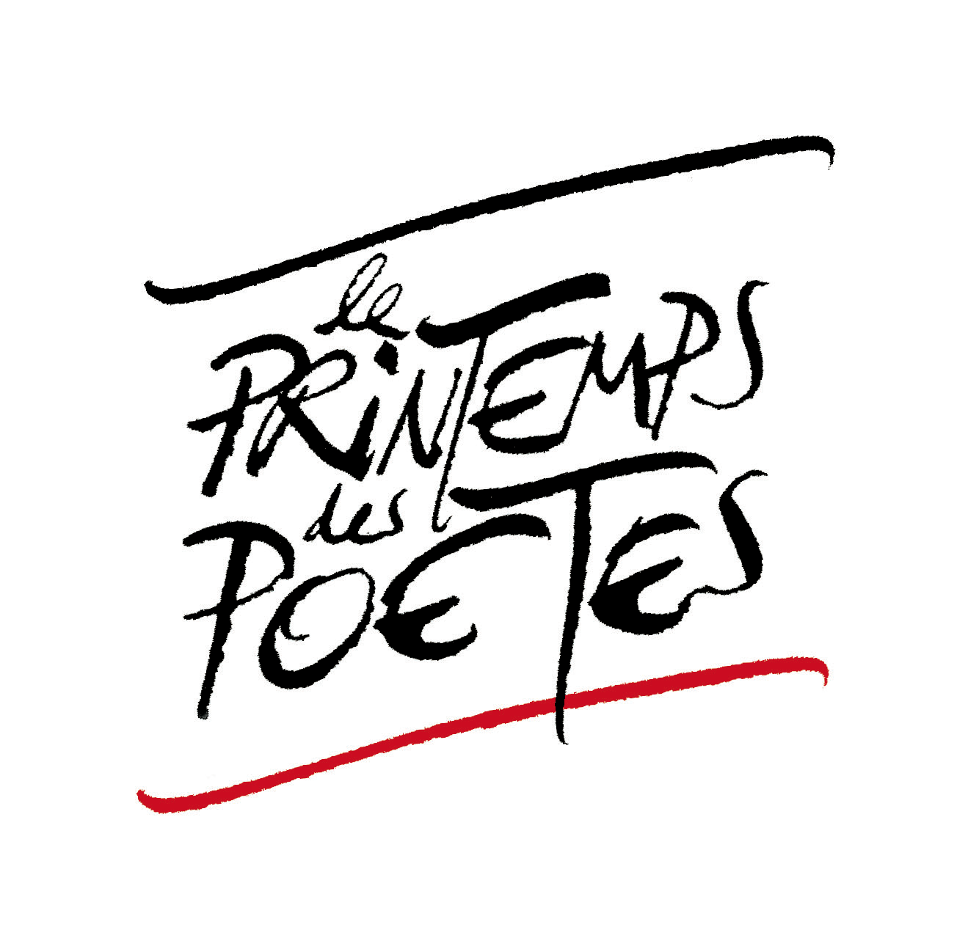

* Nom et prénom : ……………………………………………………………….....
* Date de naissance : ………………………………
* Lycée (enseignant) : …………………………………………………..
* Téléphone : ………………….……………
* Adresse email: …………………………………………….

Ce formulaire est à envoyer avec le poème en WORD au plus tard pour le 30 mars 2025 à :

jeuneprintemps@printemps-poetes.lu